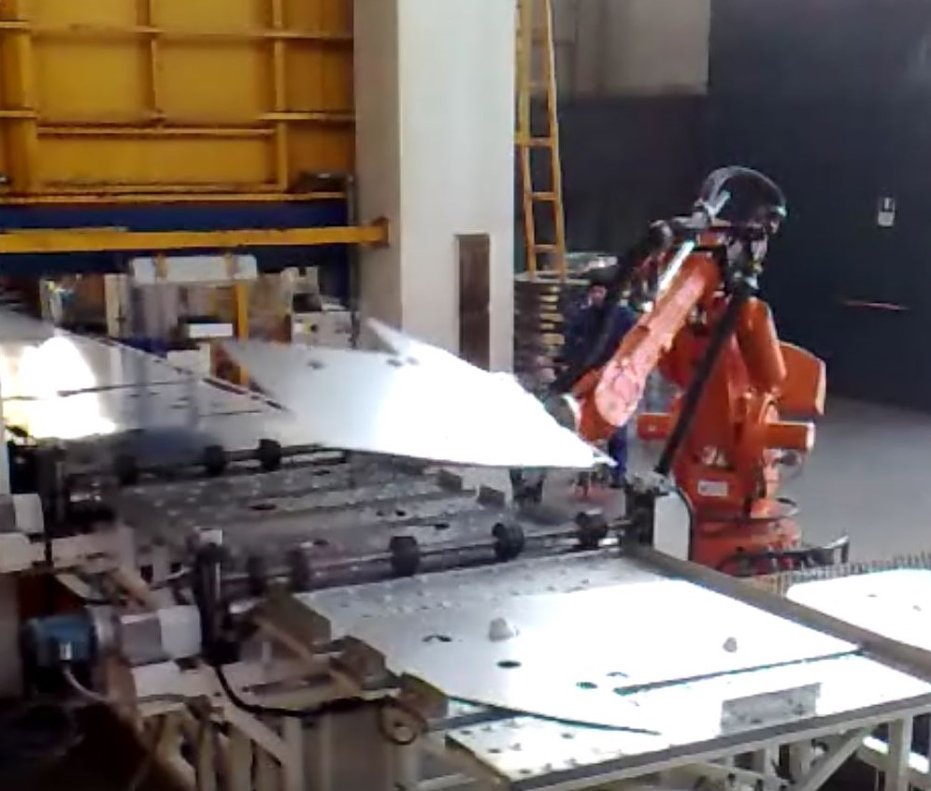

R1004 - Impilatore Robotizzato - MLL

Sistema di impilatura automatico a valle di linea di trancia.

Il sistema è in grado di impilare i fogli di lamiera prodotti dallo stesso stampo nei versi desiderati, dritto o rovescio. Per l’applicazione in foto, sono stati utilizzati 2 robot ABB IRD 64000. La linea di trancio è dotata di sistema di impilamento a scorrimento verticale completo di pareggiatori fissi ammortizzati e mobili pneumatici regolabili.

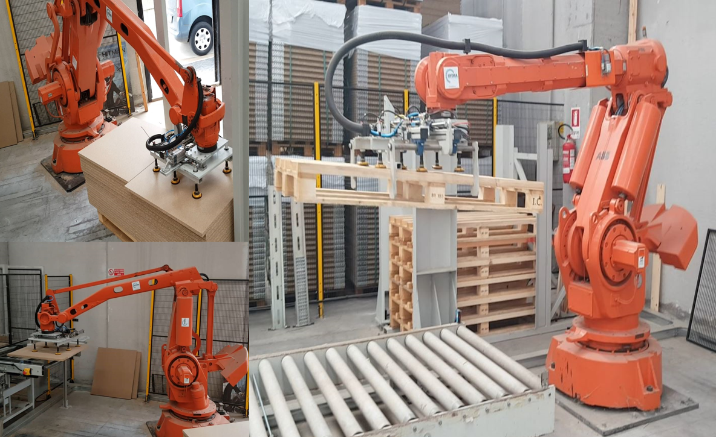R1601 - Scarico Robotizzato Metalgrip - Pannelli Italia

Video già disponibile

Scarico Robotizzato Metalgrip - Pannelli Italia

Stazione di carico e scarico robotizzato.

I robot eseguono la presa e il posizionamento delle parti richieste caricandole su rulliere predisposte.

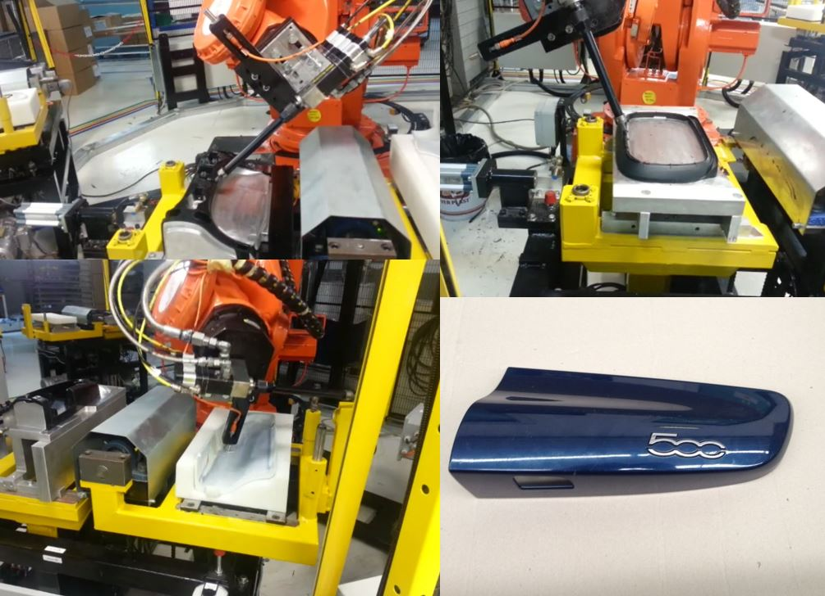

R1314 - Isola Robot Incollatura Plancia 334- SAPA

L’isola in figura è in grado di processare i 3 pezzi che vanno a comporre la Plancia 334.

Il robot esegue il posaggio della colla, secondo il percorso prestabilito, sui due semistampi che in automatico, in seguito, sono accoppiati tramite pressatura.

Il sistema è in grado, inoltre, di verificare la presenza delle minuterie corrette sui 3 componenti.

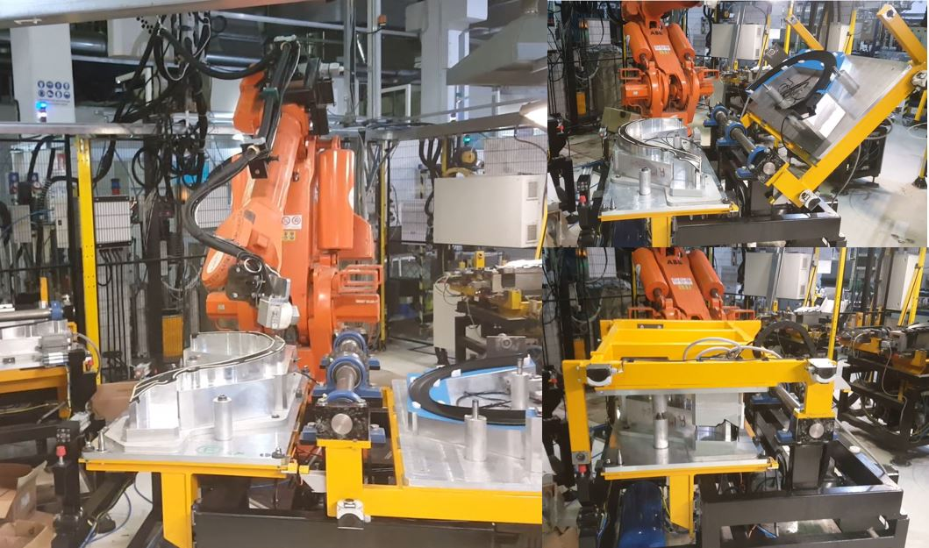

R1902 - Isola Incollaggio 334

**ISOLA INCOLLAGGIO FASCIAME 334 SPORT**

L’isola ha il compito di incollare i codolini 949 posteriori e anteriori.

Il robot attrezzato con pistola erogatrice, eroga la colla sul pezzo predisposto.

Lo stampo, quindi si chiude su sé stesso e pressa i due pezzi tra loro a una pressione e per un tempo stabilito

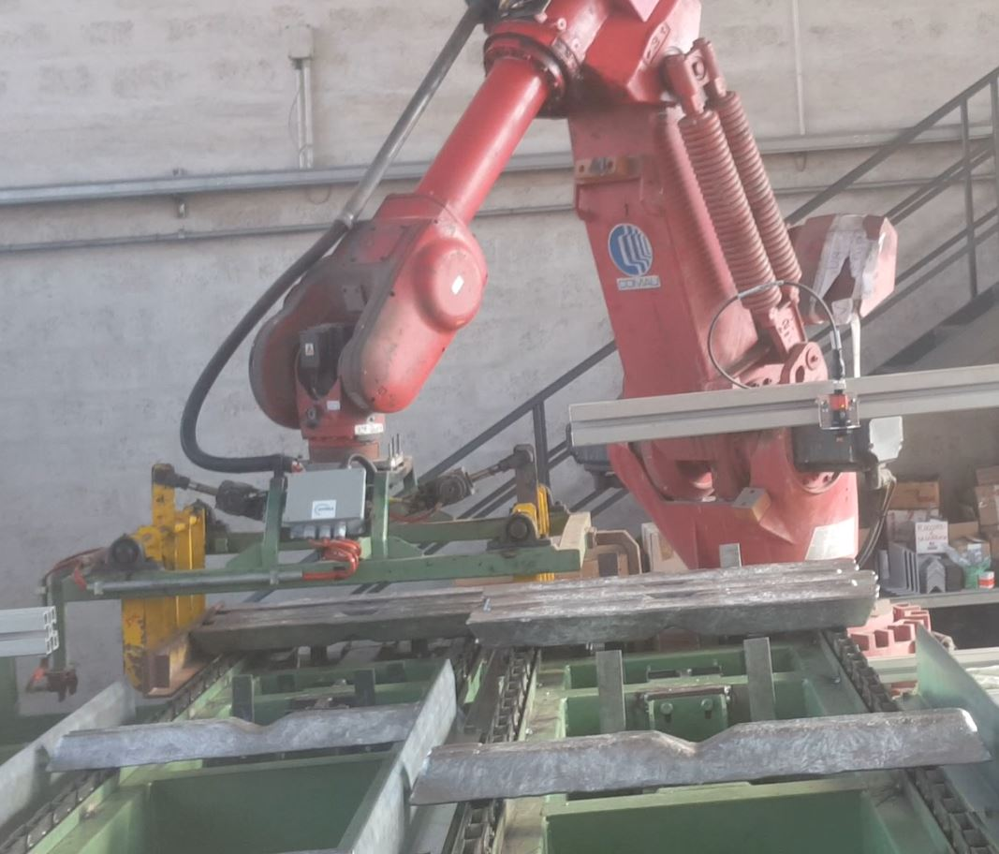

Video già disponibile

R1901 - Pallettizzatore Lingotti - ALLUMINIO ITALIA

L’isola in foto ha il compito di pallettizzare i lingotti di alluminio.

Il sistema è costituito da 2 sistemi di riconoscimento ed evacuazione scarti, 2 nastri per preparare le file dei lingotti e un robot pallettizzatore cartesiano che ha il compito di trasferire la fila già preparata dal nastro di preparazione verso il pallet in composizione.

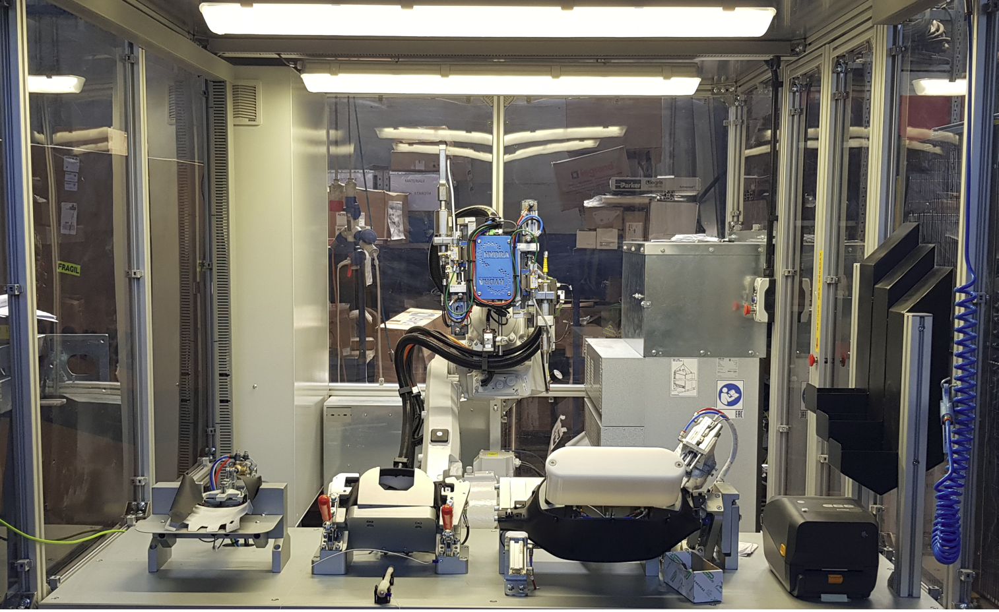

R2102 - Robot UW+PY Cluster GDX 560MCA –

Saldatrice robotizzata con 3 posaggi atti ad accogliere i COMPONENTI CLUSTER GDX 560 MCA. Il primo posaggio per saldatura della tendina sulla stecca tendina stampata, il secondo posaggio per saldatura del complessivo stecca tendina + tendina su reggistecca tendina; il terzo posaggio per saldare il complessivo tendina sul cluster e avvitare